АДМИНИСТРАЦИЯ КОНДРАШКИНСКОГО СЕЛЬСКОГО ПОСЕЛЕНИЯ

КОНДРАШКИНСКОГО МУНИЦИПАЛЬНОГО РАЙОНА

ВОРОНЕЖСКОЙ ОБЛАСТИ

ПОСТАНОВЛЕНИЕ

от 11 декабря 2024 года № 48

Об утверждении схем теплоснабжения, водоснабжения и водоотведения Кондрашкинского сельского поселения

В соответствии с Федеральным законом от 07.12.2011 № 416-ФЗ "О водоснабжении и водоотведении", Федеральным законом от 06.10.2003 N 131-ФЗ "Об общих принципах организации местного самоуправления в Российской Федерации", Постановлением Правительства Российской Федерации от 05.09.2013 № 782 "О схемах водоснабжения и водоотведения", Федеральным [законом](consultantplus://offline/ref=7A1F515A6DC668E990A8522290FDA3C00B5339B126120A9413A8D4099En5YAH) от 27.07.2010 № 190-ФЗ "О теплоснабжении", [Постановлением](consultantplus://offline/ref=7A1F515A6DC668E990A8522290FDA3C00B5539BE2C1D0A9413A8D4099En5YAH) Правительства Российской Федерации от 22.02.2012 № 154 "О требованиях к схемам теплоснабжения, порядку их разработки и утверждения":

постановляю:

1. Утвердить схему газоснабжения и теплоснабжения с. Кондрашкино, с. Коломенское и п. Красная Хворостань (приложение №1).

2. Утвердить схему водоснабжения и водоотведения с. Кондрашкино, с. Коломенское и п. Красная Хворостань (приложение №2.)

3. Опубликовать настоящее постановление в «Вестнике муниципальных правовых актов Кондрашкинского сельского поселения Каширского муниципального района Воронежской области» и разместить на официальном сайте администрации Кондрашкинского сельского поселения Каширского муниципального района Воронежской области.

Исполняющий обязанности главы

Кондрашкинского сельского поселения Прытков Н.А.

Приложение №1

к постановлению администрации Кондрашкинского поселения

от 11.12.2024 года №48

Генеральный план утвержден решением Совета народных депутатов Кондрашкинского сельского поселения от 19.10.2011 г. № 44

ВЫКОПИРОВКА

из схемы развития инженерной инфраструктуры

Кондрашкинского сельского поселения

Система газоснабжения и теплоснабжения

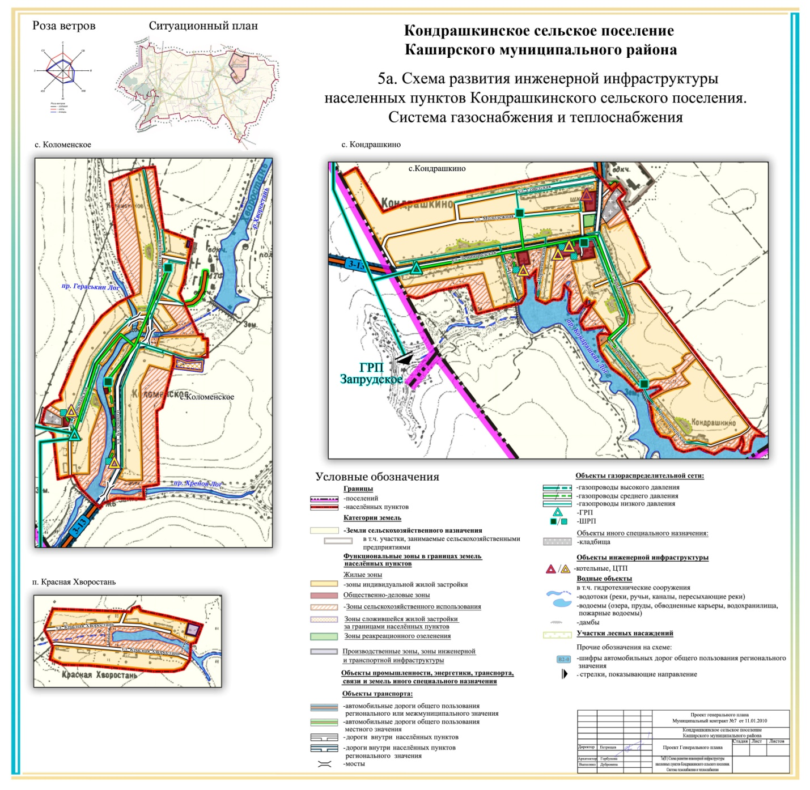

Приложение №2

к постановлению администрации Кондрашкинского поселения

от 11.12.2024 года №48

Генеральный план утвержден решением Совета народных депутатов Кондрашкинского сельского поселения

от 19.10.2011 г. № 44

ВЫКОПИРОВКА

из схемы развития инженерной инфраструктуры

Кондрашкинского сельского поселения

Система водоснабжения и водоотведения

